Guardate avanti e puntate sempre in alto: le stelle non sono poi così lontane!

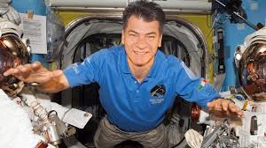
Paolo Nespoli all’interno della navicella spaziale

Noi bambini della classe 5^ di Busano, il giorno 24 ottobre 2019 abbiamo incontrato l’astronauta italiano Paolo Nespoli, grazie alla collaborazione con lo staff che organizza il Festival della Scienza e dell’Innovazione di Settimo Torinese.
In occasione del cinquantenario dell’allunaggio, in questo primo periodo dell’anno scolastico, con i nostri insegnanti abbiamo approfondito gli argomenti relativi all’Universo ed ai viaggi nello spazio.
Dopo una lunga preparazione, abbiamo potuto incontrare l’astronauta dei ‘’record’’: 313 giorni, 2 ore e 36 minuti trascorsi in diverse stazioni spaziali da “extraterrestre”, cioè al di fuori della Terra!
L’astronauta ha tenuto una conferenza davvero coinvolgente nella biblioteca “Archimede” di Settimo Torinese.
Ha raccontato della sua scelta di vita - fin da piccolo lui voleva fare l’astronauta-,
delle sue difficoltà e dei pesanti addestramenti, e… soprattutto della sua VITA NELLO SPAZIO, all’ interno Stazione Spaziale Internazionale (ISS).
Ci siamo divertiti molto ad ascoltarlo, così la conferenza è risultata adatta anche a noi più piccoli, grazie agli esempi, ai video e soprattutto alle simpatiche ‘’battute’’ del signor Nespoli.

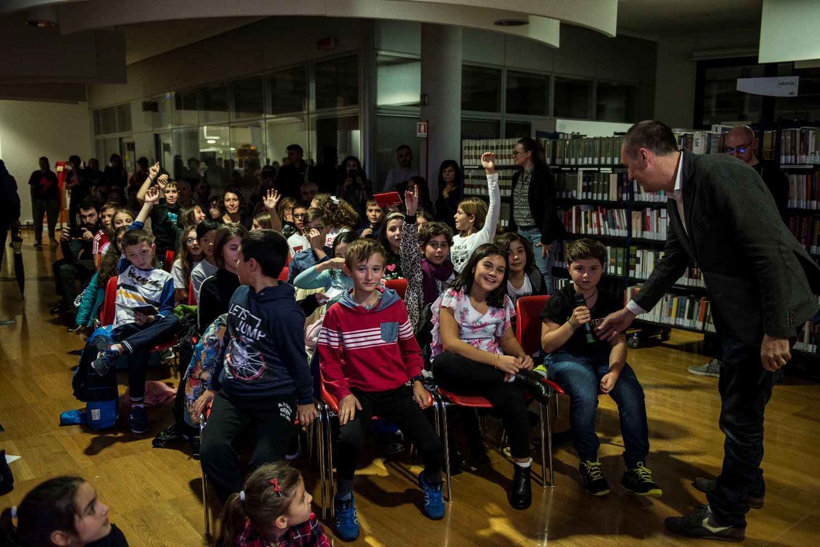
Il pubblico rivolge domande all’astronauta

E’ stata un’esperienza STELLARE!!.
Alla fine ha autografato per noi le sue foto e alcuni dei suoi libri.
E tutti insieme abbiamo fatto la foto di classe con lui.

Ci ha lasciato un messaggio molto importante:
“Inseguire i nostri sogni, fino in fondo, senza arrenderci mai!

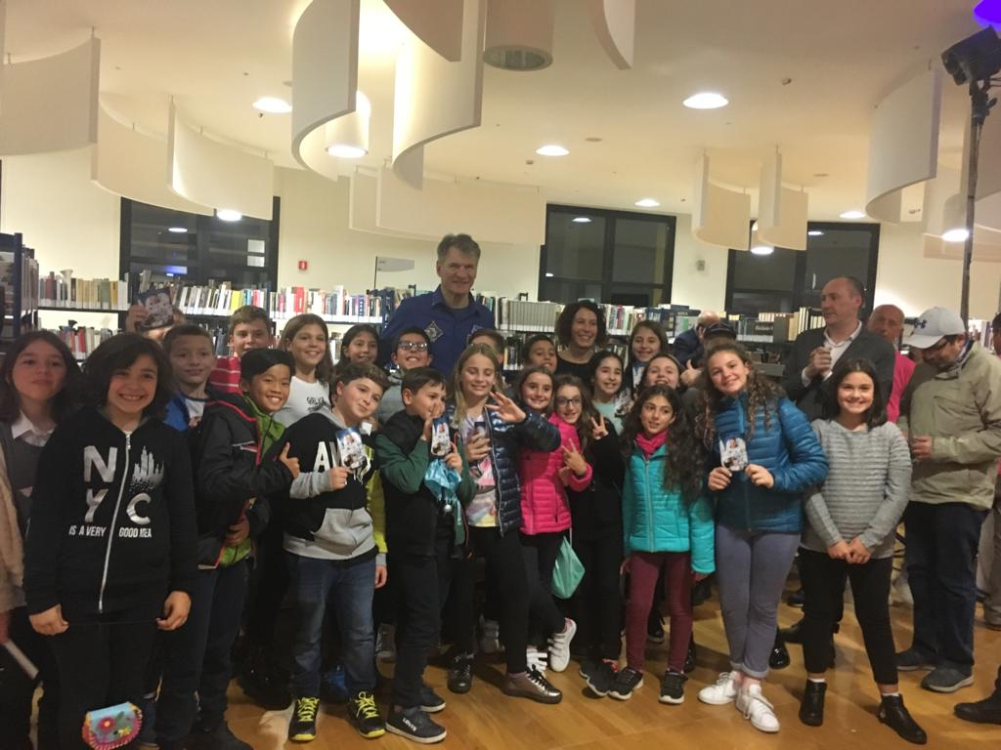

Foto di classe con Paolo Nespoli

